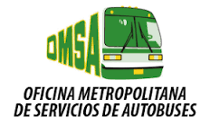
CASOS DE EMERGENCIA Y URGENCIA

Actualmente no contamos con CASOS DE EMERGENCIA Y URGENCIA, en el mes de Febrero-2018. Para más información contáctenos:.

Contacto
Sra. Miguel Gomez
Enc. Dpto. De Compras
Teléfono: 809-221-6672 ext. 237
Correo Electrónico: m.reyes@omsa.gob.do/correspondencia@omsa.gob.do

